Министерство образования Республики Беларусь

Учреждение образования
«Белорусский государственный университет
информатики и радиоэлектроники»

Факультет компьютерных систем и сетей

Кафедра электронных вычислительных машин

Дисциплина: Арифметические и логические основы вычислительной техники

УТВЕРЖДАЮ
Заведующий кафедрой ЭВМ
___________ Б.В. Никульшин
«___» ___________20 г.

ЗАДАНИЕ
по курсовой работе студента
Старущенко Даниила Викторовича

- Тема работы: Проектирование и логический синтез сумматора-умножителя двоично-четверичных чисел.
- Срок сдачи студентом законченной работы: 20 мая 2019 г.
- Исходные данные к работе:
  - исходные сомножители: , .
  - алгоритм умножения: А.
  - метод умножения: умножение закодированного двоично-четверичного множимого на два разряда двоичного множителя одновременно в прямых кодах.
  - коды четверичных цифр множимого для перехода к двоично-четверичной системе кодирования: , , , .
  - тип синтезируемого умножителя: 2.
  - логический базис для реализации ОЧС: НЕ, И; метод минимизации – алгоритм Рота, карты Карно и диаграммы Вейча.
  - логический базис для реализации ОЧУC: ИЛИ-НЕ; метод минимизации – карты Карно и диаграммы Вейча.

- Содержание пояснительной записки (перечень подлежащих разработке вопросов):
Введение. 1. Разработка алгоритма умножения. 2. Разработка структурной схемы сумматора-умножителя. 3. Разработка функциональных схем основных узлов сумматора-умножителя. 4. Синтез комбинационных схем устройств на основе мультиплексоров. 5. Оценка результатов разработки. Заключение. Список литературы.

- Перечень графического материала:
  - Сумматор-умножитель первого типа. Схема электрическая структурная.
  - Одноразрядный четверичный сумматор. Схема электрическая функциональная.
  - Одноразрядный четверичный умножитель. Схема электрическая функциональная.
  - Одноразрядный четверичный сумматор. Реализация на мультиплексорах. Схема электрическая функциональная.

КАЛЕНДАРНЫЙ ПЛАН

Наименование этапов курсовой работы | Объём этапа, % | Срок выполнения этапа | Примечания
Разработка алгоритма умножения | 10 | 22.02-13.03
Разработка структурной схемы сумматора-умножителя | 10 | 14.03-27.03 | С выполнением чертежа
Разработка функциональных схем основных узлов сумматора-умножителя | 50 | 28.03-16.04 | С выполнением чертежей
Синтез комбинационных схем устройств на основе мультиплексоров | 10 | 17.04-11.05 | С выполнением чертежа
Завершение оформления пояснительной записки | 20 | 12.05-19.05

Дата выдачи задания: 22 февраля 2019 г.

Руководитель: И.В. Лукьянова

ЗАДАНИЕ ПРИНЯЛ К ИСПОЛНЕНИЮ _________________

ОГЛАВЛЕНИЕ
*****

0. | Введение
1. | Разработка алгоритма умножения |  |  |  |  | ………………………………… |  |  |  |  | 1
2. | Разработка структурной схемы сумматора-умножителя |  |  |  |  |  |  |  |  | ………… |  | 2
3. | Разработка функциональных схем основных узлов сумматора-умножите-
 | ля | …...…………………………………………………………………. |  |  |  |  |  |  |  |  |  | 5
 | 3.1. |  | ОЧУ | ……………………………………………………………. |  |  |  |  |  |  |  | 5
 | 3.2. |  | ОЧС | ……………………………………………………………. |  |  |  |  |  |  |  | 8
 | 3.3. |  | Синтез ОЧС на основе мультиплексора |  |  |  |  | …………………….. |  |  |  | 17
 | 3.4. |  | Синтез преобразователя множителя (ПМ) |  |  |  |  |  | …………………. |  |  | 18
4. | Оценка временных затрат на умножение |  |  |  |  |  | ………………………… |  |  |  |  | 20
5. | Заключение |  |  |  | ………………………………………………………….. |  |  |  |  |  |  | 20
6. | Литература |  |  |  | ………………………………………………………….. |  |  |  |  |  |  | 21

*****

- Введение

Курсовое проектирование является обязательным элементом подготовки специалиста с высшим образованием и одной из форм текущей аттестации студента по учебной дисциплине. Для студентов это первая работа такого рода и объёма. Она содержит результаты теоретических и экспериментальных исследований по дисциплине “Арифметические и логические основы вычислительной техники”, включает совокупность аналитических, расчётных, экспериментальных заданий и предполагает выполнение конструкторских работ и разработку графической документации.
Целью данной курсовой работы является проектирование такого цифрового
устройства, как двоично-четверичный сумматор-умножитель (СУ). Сумматор
является одним из центральных узлов арифметико-логического устройства (АЛУ) вычислительной машины, поэтому глубокое понимание принципов его работы критически важно для современного инженера. Для того чтобы спроектировать данное устройство, необходимо пройти несколько последовательных этапов
разработки:
- Разработка алгоритма умножения чисел, по которому работает СУ
- Разработка структурной схемы СУ
- Разработка функциональной схемы основных узлов структурной
- схемы СУ
- Оценка результатов проделанной работы
- Оформление документации по проделанной работе
В ходе выполнения курсовой работы автором были пройдены все эти
этапы. В настоящей пояснительной записке изложено краткое описание процесса проектирования и приведена разработанная автором графическая документация по структурной схеме и функциональным схемам основных её узлов.

- Разработка алгоритма умножения
1. Перевод сомножителей из десятичной системы счисления в четверичную:
Множимое:
61  $$–$$ | 4
60 | 15 | 4  $$–$$
1 | 12 | 3
 | 3
0,50
*
4
2,00
4
0,00
4
0,00
*

*

Множитель:
55  $$–$$ | 4
52 | 13 | 4  $$–$$
3 | 12 | 3
 | 1
0,17
*
4
0,68
4
2,72
*
4
2,88
*

2. Запишем сомножители в форме с плавающей запятой в прямом коде:
– закодирован по заданию
– закодирован традиционно
3. Умножение двух чисел с плавающей запятой на 2 разряда множителя одновременно в прямых кодах сводится к сложению порядков, формированию знака произведения, преобразованию разрядов множителя согласно алгоритму и перемножению мантисс сомножителей. Так как при перемножении сомножителей нам понадобится удвоенное множимое, то уменьшим множимое на порядок, а порядок – увеличим.
Результат закодирован в соответствии с заданием на кодировку множимого. Знак произведения определяется суммой по модулю «два» знаков сомножителей, т. е.
Таблица 1
Перемножение мантисс
Четверичная с/с |  | Двоично-четверичная с/с |  | Комментарии
0,00000  +  , |  | 11,1111111111
0,13230 |  | 11,0001100111
0,01323  + | 0 | 11,1100011001 | 11
0,13230 |  | 11,0001100111
0,02121  + | 30 | 11,1110001000 | 0111
0,00000 |  | 11,1111111111
0,00212  + | 130 | 11,1111100010 | 000111
3,30022 |  | 01,0111111010
3,33030  + | 0130 | 01,0101110111 | 11000111
0,13230 |  | 11,0001100111
0,01232  + | 00130 | 11,1100100110 | 1111000111
3,30022 |  | 01,0111111010
3,33132  + | 000130 | 01,0101000110 | 111111000111
0,03312 |  | 11,1101010010
0,03110 | 000130 | 11,1101000011 | 111111000111
Для умножения мантисс необходимо предварительно преобразовать множитель. При умножении чисел в прямых кодах диада заменяется на триаду . Преобразованный множитель имеет вид: . Перемножение мантисс по алгоритму “А” приведено в таблице 1.

4. После окончания умножения необходимо оценить погрешность вычислений. Для этого полученное произведение (, ) приводится к нулевому порядку, а затем переводится в десятичную систему счисления:
, ;
.
Результат прямого перемножения операндов дает следующее значение:
.
Абсолютная погрешность:
.
Относительная погрешность:
.
Эта погрешность получена за счет приближенного перевода из десятичной системы счисления в четверичную обоих сомножителей, а также за счет округления полученного результата произведения.
- Разработка структурной схемы сумматора-умножителя
Структурная схема сумматора-умножителя второго типа для алгоритма умножения «A» приведена на рисунке приложения 1.
Если устройство работает как сумматор, то оба слагаемых последовательно заносятся в регистр множимого, а на управляющий вход формирователя дополнительного кода поступает «1». В ОЧС первое слагаемое складывается с нулём, записанным в регистре результата, и переписывается без изменений в регистр результата. На втором такте второе слагаемое из регистра множимого через цепочку ОЧУС попадает на входы ОЧС и складывается с первым слагаемым, хранящимся в регистре результата.
Если устройство работает как умножитель, то множимое и множитель помещаются в соответствующие регистры, а на управляющий вход ФДК поступает «0». Диада множителя поступает на входы преобразователя множителя. Единица переноса в следующую диаду, если она возникает, должна быть добавлена к следующей диаде множителя.
В регистре множителя после каждого такта умножения содержимое сдвигается на два двоичных разряда, и в конце умножения регистр обнуляется. В случае, когда выход 2 ПМ переходит в единичное состояние инициализируется управляющий вход формирователя дополнительного кода, и на выходах ФДК формируется дополнительный код множимого с обратным знаком. На выходах 3 и 4 ПМ формируются диады преобразованного множителя, которые поступают на входы ОЧУС вместе с диадами множимого. На трёх выходах ОЧУС формируется результат умножения диад Мн∙Мт плюс перенос из предыдущего ОЧУС. Максимальной цифрой в диаде преобразованного множителя является двойка, поэтому перенос, формируемый ОЧУС, может быть только двоичным («0» или «1»). Частичные произведения, получаемые на выходах ОЧУС, складываются с накапливаемой частичной суммой из регистра результата с помощью цепочки. Количество тактов умножения определяется разрядностью Мт.

- Разработка функциональных схем основных узлов
сумматора-умножителя

3.1. Логический синтез одноразрядного четвертичного умножителя-сумматора
ОЧУС – это комбинационное устройство, имеющее шесть входов (два разряда из регистра множимого, два разряда из регистра множителя, вход переноса и управляющий вход h) и три выхода.
Принцип работы ОЧУС представлен с помощью таблицы истинности (таблица 3.1).
Разряды множителя закодированы: 0 – 00, 1 – 01, 2 – 10, 3 – 11.
Разряды множимого закодированы: 0 – 11, 1 – 00, 2 – 10, 3 – 01.
Управляющий вход h определяет тип операции:
«0» – умножение закодированных цифр, поступивших на информационные входы;
«1» – вывод на выходы без изменения значения разрядов, поступивших из регистра множимого.

Таблица 2
Таблица истинности ОЧУС
Пер. | Мн |  | Мт |  | Упр. | Пер. | Результат |  | Результаты вычисления в четверичной с/с
 |  |  |  |  | h | P
1 | 2 | 3 | 4 | 5 | 6 | 7 | 8 | 9 | 10
0 | 0 | 0 | 0 | 0 | 0 | 0 | 1 | 1
0 | 0 | 0 | 0 | 0 | 1 | 0 | 0 | 0 | Выход – код «00»
0 | 0 | 0 | 0 | 1 | 0 | 0 | 0 | 0
0 | 0 | 0 | 0 | 1 | 1 | 0 | 0 | 0 | Выход – код «00»
0 | 0 | 0 | 1 | 0 | 0 | 0 | 1 | 0
0 | 0 | 0 | 1 | 0 | 1 | 0 | 0 | 0 | Выход – код «00»
0 | 0 | 0 | 1 | 1 | 0 | ✕ | ✕ | ✕
0 | 0 | 0 | 1 | 1 | 1 | ✕ | ✕ | ✕ | Выход – код «00»
0 | 0 | 1 | 0 | 0 | 0 | 0 | 1 | 1
0 | 0 | 1 | 0 | 0 | 1 | 0 | 0 | 1 | Выход – код «01»
0 | 0 | 1 | 0 | 1 | 0 | 0 | 0 | 1
0 | 0 | 1 | 0 | 1 | 1 | 0 | 0 | 1 | Выход – код «01»
0 | 0 | 1 | 1 | 0 | 0 | 1 | 1 | 0
0 | 0 | 1 | 1 | 0 | 1 | 0 | 0 | 1 | Выход – код «01»
0 | 0 | 1 | 1 | 1 | 0 | ✕ | ✕ | ✕
0 | 0 | 1 | 1 | 1 | 1 | ✕ | ✕ | ✕ | Выход – код «01»
0 | 1 | 0 | 0 | 0 | 0 | 0 | 1 | 1
0 | 1 | 0 | 0 | 0 | 1 | 0 | 1 | 0 | Выход – код «10»
0 | 1 | 0 | 0 | 1 | 0 | 0 | 1 | 0
0 | 1 | 0 | 0 | 1 | 1 | 0 | 1 | 0 | Выход – код «10»
0 | 1 | 0 | 1 | 0 | 0 | 1 | 1 | 1
0 | 1 | 0 | 1 | 0 | 1 | 0 | 1 | 0 | Выход – код «10»
0 | 1 | 0 | 1 | 1 | 0 | ✕ | ✕ | ✕
0 | 1 | 0 | 1 | 1 | 1 | ✕ | ✕ | ✕ | Выход – код «10»
0 | 1 | 1 | 0 | 0 | 0 | 0 | 1 | 1
0 | 1 | 1 | 0 | 0 | 1 | 0 | 1 | 1 | Выход – код «11»
0 | 1 | 1 | 0 | 1 | 0 | 0 | 1 | 1
0 | 1 | 1 | 0 | 1 | 1 | 0 | 1 | 1 | Выход – код «11»
0 | 1 | 1 | 1 | 0 | 0 | 0 | 1 | 1
0 | 1 | 1 | 1 | 0 | 1 | 0 | 1 | 1 | Выход – код «11»
0 | 1 | 1 | 1 | 1 | 0 | ✕ | ✕ | ✕
0 | 1 | 1 | 1 | 1 | 1 | ✕ | ✕ | ✕ | Выход – код «11»
1 | 0 | 0 | 0 | 0 | 0 | ✕ | ✕ | ✕
1 | 0 | 0 | 0 | 0 | 1 | ✕ | ✕ | ✕ | Выход – код «00»
1 | 0 | 0 | 0 | 1 | 0 | ✕ | ✕ | ✕
1 | 0 | 0 | 0 | 1 | 1 | ✕ | ✕ | ✕ | Выход – код «00»
1 | 0 | 0 | 1 | 0 | 0 | 0 | 0 | 1
1 | 0 | 0 | 1 | 0 | 1 | ✕ | ✕ | ✕ | Выход – код «00»
1 | 0 | 0 | 1 | 1 | 0 | ✕ | ✕ | ✕
1 | 0 | 0 | 1 | 1 | 1 | ✕ | ✕ | ✕ | Выход – код «00»
1 | 0 | 1 | 0 | 0 | 0 | ✕ | ✕ | ✕
1 | 0 | 1 | 0 | 0 | 1 | ✕ | ✕ | ✕ | Выход – код «01»
1 | 0 | 1 | 0 | 1 | 0 | ✕ | ✕ | ✕
1 | 0 | 1 | 0 | 1 | 1 | ✕ | ✕ | ✕ | Выход – код «01»
1 | 0 | 1 | 1 | 0 | 0 | 1 | 0 | 1
1 | 0 | 1 | 1 | 0 | 1 | ✕ | ✕ | ✕ | Выход – код «01»
1 | 0 | 1 | 1 | 1 | 0 | ✕ | ✕ | ✕
1 | 0 | 1 | 1 | 1 | 1 | ✕ | ✕ | ✕ | Выход – код «01»
1 | 1 | 0 | 0 | 0 | 0 | ✕ | ✕ | ✕
1 | 1 | 0 | 0 | 0 | 1 | ✕ | ✕ | ✕ | Выход – код «10»
1 | 1 | 0 | 0 | 1 | 0 | ✕ | ✕ | ✕
1 | 1 | 0 | 0 | 1 | 1 | ✕ | ✕ | ✕ | Выход – код «10»
1 | 1 | 0 | 1 | 0 | 0 | 1 | 0 | 0
1 | 1 | 0 | 1 | 0 | 1 | ✕ | ✕ | ✕ | Выход – код «10»
1 | 1 | 0 | 1 | 1 | 0 | ✕ | ✕ | ✕
1 | 1 | 0 | 1 | 1 | 1 | ✕ | ✕ | ✕ | Выход – код «10»
1 | 1 | 1 | 0 | 0 | 0 | ✕ | ✕ | ✕
1 | 1 | 1 | 0 | 0 | 1 | ✕ | ✕ | ✕ | Выход – код «11»
1 | 1 | 1 | 0 | 1 | 0 | ✕ | ✕ | ✕
1 | 1 | 1 | 0 | 1 | 1 | ✕ | ✕ | ✕ | Выход – код «11»
1 | 1 | 1 | 1 | 0 | 0 | 0 | 0 | 0
1 | 1 | 1 | 1 | 0 | 1 | ✕ | ✕ | ✕ | Выход – код «11»
1 | 1 | 1 | 1 | 1 | 0 | ✕ | ✕ | ✕
1 | 1 | 1 | 1 | 1 | 1 | ✕ | ✕ | ✕ | Выход – код «11»

Управляющий вход h определяет тип операции: 0 – умножение закодированных цифр, поступивших на информационные входы, и добавление переноса; 1 – вывод на выходы без изменения значений разрядов, поступивших из регистра множимого.
В таблице 2 выделено 36 безразличных наборов, т. к. на входы ОЧУС из разрядов множителя не может поступить код «11», при работе ОЧУС как сумматора на вход переноса не может поступить единица, а при умножении на ноль или единицу на вход переноса также не может поступить единица.
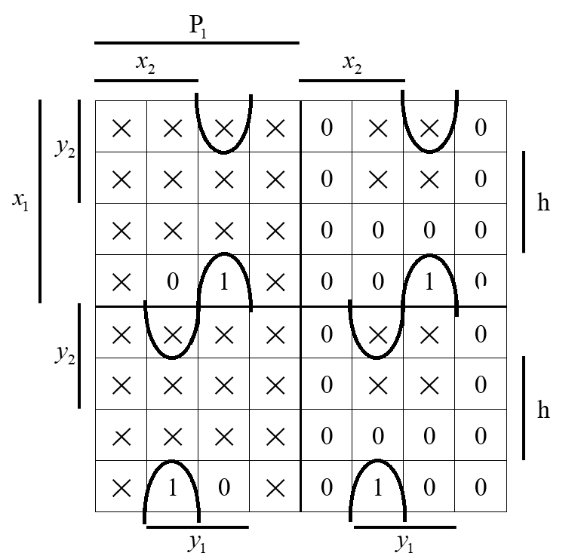
Минимизацию переключательных функций проведем при помощи диаграмм Вейча. На рисунках 1 – 3 символом «✕» отмечены безразличные наборы, на которых функция может принимать произвольное значение (безразличные наборы).

Рис. 1. Минимизация функции Р при помощи диаграммы Вейча

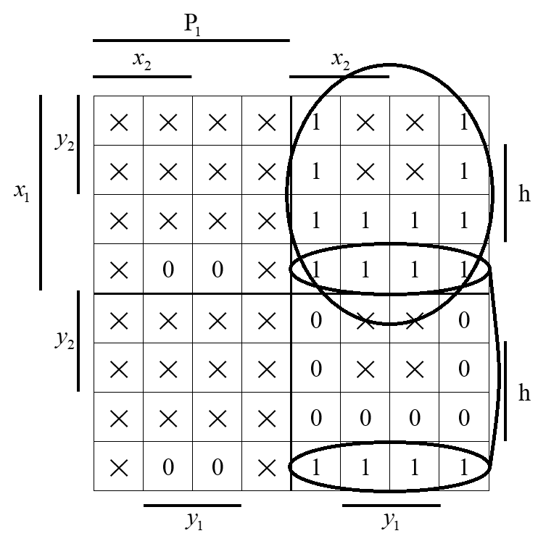
Рис. 2. Минимизация функции при помощи диаграммы Вейча
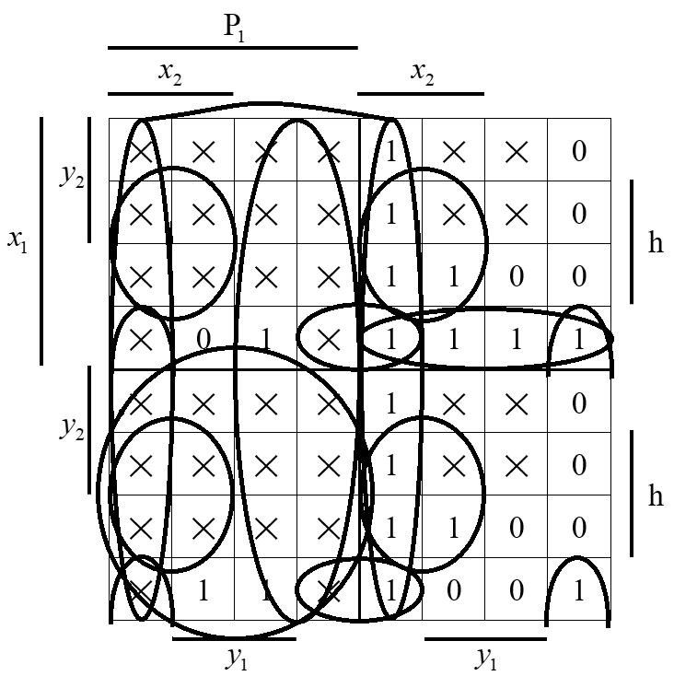
Рис. 3. Минимизация функции при помощи диаграммы Вейча
Таким образом, получим минимизированные функции:
Минимизированные переключательные функции ОЧУС в заданном базисе представлены в приложении 2.
Эффективность минимизации можно оценить отношением числа входов, реализующих переключательную функцию до и после минимизации.
Эффективность минимизации переключательных функций ОЧУС (Р, , ) представлена в таблице 2а.
Таблица 2а
Таблица эффективности минимизации переключательных
функций ОЧУС
Функция | Цена схемы |  | Коэфф. миним. k
 | до минимизации | после минимизации
Р

3.2. Логический синтез одноразрядного четвертичного сумматора

Одноразрядный четверичный сумматор – это комбинационное устройство, имеющее 5 двоичных входов (2 разряда одного слагаемого, 2 разряда второго слагаемого и вход переноса) и 3 двоичных выхода.
Принцип работы ОЧС представлен с помощью таблицы истинности (таблица 3).
Разряды обоих слагаемых закодированы: 0 – 11, 1 – 00, 2 – 10, 3 – 01.
Так как ОЧС синтезируется для схемы второго типа, то безразличные наборы в таблице истинности отсутствуют.

Таблица 3
Таблица истинности ОЧС
 |  |  |  | p |  |  |  | Пример операции в четверичной с/с
0 | 0 | 0 | 0 | 0 | 0 | 1 | 0
0 | 0 | 0 | 0 | 1 | 0 | 0 | 1
0 | 0 | 0 | 1 | 0 | 1 | 1 | 1
0 | 0 | 0 | 1 | 1 | 1 | 0 | 0
0 | 0 | 1 | 0 | 0 | 0 | 0 | 1
0 | 0 | 1 | 0 | 1 | 1 | 1 | 1
0 | 0 | 1 | 1 | 0 | 0 | 0 | 0
0 | 0 | 1 | 1 | 1 | 0 | 1 | 0
0 | 1 | 0 | 0 | 0 | 1 | 1 | 1
0 | 1 | 0 | 0 | 1 | 1 | 0 | 0
0 | 1 | 0 | 1 | 0 | 1 | 1 | 0
Таблица 3
 |  |  |  | p |  |  |  | Пример операции в четверичной с/с
0 | 1 | 0 | 1 | 1 | 1 | 0 | 1
0 | 1 | 1 | 0 | 0 | 1 | 0 | 0
0 | 1 | 1 | 0 | 1 | 1 | 1 | 0
0 | 1 | 1 | 1 | 0 | 0 | 0 | 1
0 | 1 | 1 | 1 | 1 | 1 | 1 | 1
1 | 0 | 0 | 0 | 0 | 0 | 0 | 1
1 | 0 | 0 | 0 | 1 | 1 | 1 | 1
1 | 0 | 0 | 1 | 0 | 1 | 0 | 0
1 | 0 | 0 | 1 | 1 | 1 | 1 | 0
1 | 0 | 1 | 0 | 0 | 1 | 1 | 1
1 | 0 | 1 | 0 | 1 | 1 | 0 | 0
1 | 0 | 1 | 1 | 0 | 0 | 1 | 0
1 | 0 | 1 | 1 | 1 | 0 | 0 | 1
1 | 1 | 0 | 0 | 0 | 0 | 0 | 0
1 | 1 | 0 | 0 | 1 | 0 | 1 | 0
1 | 1 | 0 | 1 | 0 | 0 | 0 | 1
1 | 1 | 0 | 1 | 1 | 1 | 1 | 1
1 | 1 | 1 | 0 | 0 | 0 | 1 | 0
1 | 1 | 1 | 0 | 1 | 0 | 0 | 1
1 | 1 | 1 | 1 | 0 | 0 | 1 | 1
1 | 1 | 1 | 1 | 1 | 0 | 0 | 0

Минимизацию двух из трех переключательных функций проведём с помощью карт Карно, третью функцию (П) – при помощи алгоритма Рота.
Приступим к минимизации переключательной функции П при помощи алгоритма Рота.
Определим множество единичных кубов:
и множество безразличных кубов:
Сформируем множество
Первым этапом алгоритма Рота является нахождение множества простых импликант. Для реализации данного этапа будем использовать операцию умножения (*) над множествами и т.д., пока в результате операции умножения будут образовываться новые кубы большей размерности. Первый шаг умножения () приведен в таблице 4. Результатом данной операции является множество кубов:
Множество кубов, не участвовавших в образовании новых кубов, пустое.
В таблице 5 приведен следующий шаг поиска простых импликант с помощью операции В результате образовалось множество кубов второй размерности:
Множество кубов, не участвовавших в образовании новых кубов:
В таблице 6 приведен следующий шаг поиска простых импликант с помощью операции В результате образовалось множество кубов второй размерности:
Т.к. новых кубов не образовалось, поиск простых импликант завершен.
Получено конечное множество простых импликант:
Следующий этап – поиск L-экстремалей на множестве простых импликант. Для этого используется операция # (решетчатое вычитание). В таблице 7 из каждой простой импликанты поочередно вычитаются все остальные простые импликанты результат операции (последняя строка таблицы) указывает на то, что L-экстремалями стали следующие простые импликанты:
Необходимо проверить, нет ли среди них таких кубов, которые стали L-экстремалями за счет безразличных кубов. Для этого в таблице 8 из кубов множества L вычитаются остатки простых импликант, полученные в таблице 7. По результатам таблицы 8 L-экстремалями, не связанными с безразличными наборами, стали кубы 01xx1, x001x, 1010x, 01x0x и xx011, т.к. остатки вычитания из них всех остальных простых импликант относятся ко множеству единичных наборов L исходного задания функции, то эти кубы должны обязательно войти в минимальное покрытие.
Проанализируем, какие из исходных единичных кубов (множество L) не покрыты найденной L-экстремалью. Этот анализ отражен в таблице 9.

Поиск простых импликант (С0*С0)
C0*C0 | 00010 | 00011 | 00101 | 01000 | 01001 | 01010 | 01011 | 01100 | 01101 | 01111 | 10001 | 10010 | 10011 | 10100 | 10101 | 11011
00010 | -
00011 | 0001y | -
00101 |  |  | -
01000 |  |  |  | -
01001 |  |  |  | 0100y | -
01010 | 0y010 |  |  | 010y0 |  | -
01011 |  | 0y011 |  |  | 010y1 | 0101y | -
01100 |  |  |  | 01y00 |  |  |  | -
01101 |  |  | 0y101 |  | 01y01 |  |  | 0110y | -
01111 |  |  |  |  |  |  | 01y11 |  | 011y1 | -
10001 |  |  |  |  |  |  |  |  |  |  | -
10010 | y0010 |  |  |  |  |  |  |  |  |  |  | -
10011 |  | y0011 |  |  |  |  |  |  |  |  | 100y1 | 1001y | -
10100 |  |  |  |  |  |  |  |  |  |  |  |  |  | -
10101 |  |  | y0101 |  |  |  |  |  |  |  | 10y01 |  |  | 1010y | -
11011 |  |  |  |  |  |  | y1011 |  |  |  |  |  | 1y011 |  |  | -
12

Таблица 4
Поиск простых импликант (С1*С1)
C1*C1 | 0001x | 0x010 | x0010 | 0x011 | x0011 | 0x101 | x0101 | 0100x | 010x0 | 01x00 | 010x1 | 01x01 | 0101x | 01x11 | x1011 | 0110x | 011x1 | 100x1 | 10x01 | 1001x | 1x011 | 1010x
0001x | -
0x010 |  | -
x0010 |  |  | -
0x011 |  | 0x01y |  | -
x0011 |  |  | x001y |  | -
0x101 |  |  |  |  |  | -
x0101 |  |  |  |  |  |  | -
0100x |  |  |  |  |  |  |  | -
010x0 |  |  |  |  |  |  |  |  | -
01x00 |  |  |  |  |  |  |  |  |  | -
010x1 |  |  |  |  |  |  |  |  | 010xy |  | -
01x01 |  |  |  |  |  |  |  |  |  | 01x0y |  | -
0101x | 0y01x |  |  |  |  |  |  | 010yx |  |  |  |  | -
01x11 |  |  |  |  |  |  |  |  |  |  |  | 01xy1 |  | -
x1011 |  |  |  |  | xy011 |  |  |  |  |  |  |  |  |  | -
0110x |  |  |  |  |  |  |  | 01y0x |  |  |  |  |  |  |  | -
011x1 |  |  |  |  |  |  |  |  |  |  | 01yx1 |  |  |  |  |  | -
100x1 |  |  |  |  |  |  |  |  |  |  |  |  |  |  |  |  |  | -
10x01 |  |  |  |  |  |  |  |  |  |  |  |  |  |  |  |  |  |  | -
1001x | y001x |  |  |  |  |  |  |  |  |  |  |  |  |  |  |  |  |  |  | -
1x011 |  |  |  | yx011 |  |  |  |  |  |  |  |  |  |  |  |  |  |  |  |  | -
1010x |  |  |  |  |  |  |  |  |  |  |  |  |  |  |  |  |  |  |  |  |  | -
Таблица 5
13

Таблица 6
Поиск простых импликант (С2*С2)
C2*C2 | 0x01x | x001x | xx011 | 010xx | 01x0x | 01xx1
0x01x | -
x001x |  | -
xx011 |  |  | -
010xx |  |  |  | -
01x0x |  |  |  |  | -
01xx1 |  |  |  |  |  | -

Таблица 7

Поиск L-экстремалей
z#(Z-z) | 0x101 | x0101 | 100x1 | 10x01 | 1010x | 0x01x | x001x | xx011 | 010xx | 01x0x | 01xx1
0x101 | - | 10101 | 100x1 | 10x01 | 1010x | 0x01x | x001x | xx011 | 010xx | 0100x  01x00 | 010x1  01x11
x0101 | 01101 | - | 100x1 | 10001 | 10100 | 0x01x | x001x | xx011 | 010xx | 0100x  01x00 | 010x1  01x11
100x1 | 01101 | 10101 | - | Ø | 10100 | 0x01x | 0001x  x0010 | 0x011  x1011 | 010xx | 0100x  01x00 | 010x1  01x11
10x01 | 01101 | Ø | 10011 | - | 10100 | 0x01x | 0001x  x0010 | 0x011  x1011 | 010xx | 0100x  01x00 | 010x1  01x11
1010x | 01101 | Ø | 10011 | Ø | - | 0x01x | 0001x  x0010 | 0x011  x1011 | 010xx | 0100x  01x00 | 010x1  01x11
0x01x | 01101 | Ø | 10011 | Ø | 10100 | - | 10010 | 11011 | 0100x | 0100x  01x00 | 01001  01111
x001x | 01101 | Ø | Ø | Ø | 10100 | 0101x | - | 11011 | 0100x | 0100x  01x00 | 01001  01111
xx011 | 01101 | Ø | Ø | Ø | 10100 | 01010 | 10010 | - | 0100x | 0100x  01x00 | 01001  01111
010xx | 01101 | Ø | Ø | Ø | 10100 | Ø | 10010 | 11011 | - | 01100 | 01111
01x0x | Ø | Ø | Ø | Ø | 10100 | Ø | 10010 | 11011 | Ø | - | 01111
01xx1 | Ø | Ø | Ø | Ø | 10100 | Ø | 10010 | 11011 | Ø | 01100 | -
Остаток | Ø | Ø | Ø | Ø | 10100 | Ø | 10010 | 11011 | Ø | 01100 | 01111

Таблица 8
Проверка L-экстремалей
z#(Z-z) ∩ L | 00010 | 00011 | 00101 | 01000 | 01001 | 01010 | 01011 | 01100 | 01101 | 01111 | 10001 | 10010 | 10011 | 10100 | 10101 | 11011
10100 | y0yy0  Ø | y0yyy  Ø | y010y  Ø | yyy00  Ø | yyy0y  Ø | yyyy0  Ø | yyyyy  Ø | yy100  Ø | yy10y  Ø | yy1yy  Ø | 10y0y  Ø | 10yy0  Ø | 10yyy  Ø | 10100 | 1010y  Ø | 1yyyy  Ø
10010 | y0010  Ø | y001y  Ø | y0yyy  Ø | yy0y0  Ø | yy0yy  Ø | yy010  Ø | yy01y  Ø | yyyy0  Ø | yyyyy  Ø | yyy1y  Ø | 100yy  Ø | 10010 | 1001y  Ø | 10yy0  Ø | 10yyy  Ø | 1y01y  Ø
11011 | yy01y  Ø | yy011  Ø | yyyy1  Ø | y10yy  Ø | y10y1  Ø | y101y  Ø | y1011  Ø | y1yyy  Ø | y1yy1  Ø | y1y11  Ø | 1y0y1  Ø | 1y01y  Ø | 1y011  Ø | 1yyyy  Ø | 1yyy1  Ø | 11011
01100 | 0yyy0  Ø | 0yyyy  Ø | 0y10y  Ø | 01y00  Ø | 01y0y  Ø | 01yy0  Ø | 01yyy  Ø | 01100 | 0110y  Ø | 011yy  Ø | yyy0y  Ø | yyyy0  Ø | yyyyy  Ø | yy100  Ø | yy10y  Ø | y1yyy  Ø
01111 | 0yy1y  Ø | 0yy11  Ø | 0y1y1  Ø | 01yyy  Ø | 01yy1  Ø | 01y1y  Ø | 01y11  Ø | 011yy  Ø | 011y1  Ø | 01111 | yyyy1  Ø | yyy1y  Ø | yyy11  Ø | yy1yy  Ø | yy1y1  Ø | y1y11  Ø

Таблица 9
Поиск непокрытых исходных наборов
L#E | 00010 | 00011 | 00101 | 01000 | 01001 | 01010 | 01011 | 01100 | 01101 | 01111 | 10001 | 10010 | 10011 | 10100 | 10101 | 11011
1010x | 00010 | 00011 | 00101 | 01000 | 01001 | 01010 | 01011 | 01100 | 01101 | 01111 | 10001 | 10010 | 10011 | Ø | Ø | 11011
x001x | Ø | Ø | 00101 | 01000 | 01001 | 01010 | 01011 | 01100 | 01101 | 01111 | 10001 | Ø | Ø | Ø | Ø | 11011
xx011 | Ø | Ø | 00101 | 01000 | 01001 | 01010 | Ø | 01100 | 01101 | 01111 | 10001 | Ø | Ø | Ø | Ø | Ø
01x0x | Ø | Ø | 00101 | Ø | Ø | 01010 | Ø | Ø | Ø | 01111 | 10001 | Ø | Ø | Ø | Ø | Ø
01xx1 | Ø | Ø | 00101 | Ø | Ø | 01010 | Ø | Ø | Ø | Ø | 10001 | Ø | Ø | Ø | Ø | Ø
Остаток | Ø | Ø | 00101 | Ø | Ø | 01010 | Ø | Ø | Ø | Ø | 10001 | Ø | Ø | Ø | Ø | Ø

Таблица 10
Покрытие оставшихся кубов
 | 00101 | 01010 | 10001
0x101 | 00101 | 01yyy  Ø | y0y01  Ø
x0101 | 00101 | 0yyyy  Ø | 10y01  Ø
100x1 | y0y01  Ø | yy01y  Ø | 10001
10x01 | y0101  Ø | yy0yy  Ø | 10001
0x01x | 00yy1  Ø | 01010 | y00y1  Ø
010xx | 0yy01  Ø | 01010 | yy001  Ø

Из таблицы 9 видно, что L-экстремаль не покрывает множество единичных кубов:
множества L. Дабы их покрыть, воспользуемся множеством простых импликант, не являющихся L-экстремалями:
(таблица 10).
Из таблицы 10 видно, что каждый из непокрытых единичных кубов может быть покрыт двумя равнозначными способами. Следовательно, существует 8 тупиковых (минимальных) форм:
Из 8-ми тупиковых форм выберем одну, например, 5-ую и представим ее в заданном базисе:
На рисунках 4 – 5 изображены карты Карно для функций , .
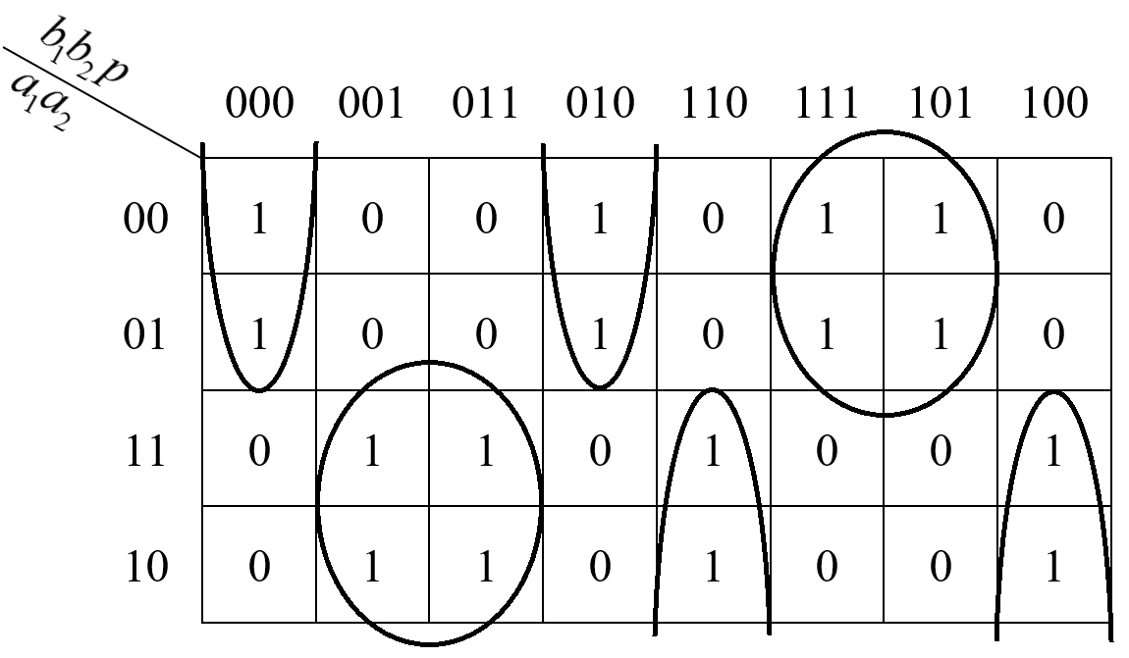
Рис. 4. Минимизация функции при помощи карты Карно
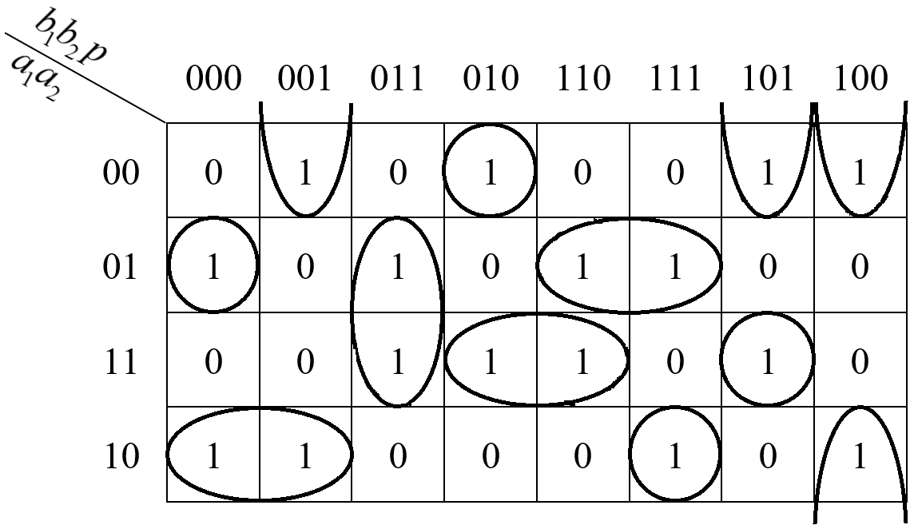
Рис. 5. Минимизация функции при помощи карты Карно
Таким образом, получим минимизированные функции:
Минимизированные переключательные функции ОЧС в заданном базисе представлены в приложении 3.
Эффективность минимизации можно оценить отношением числа входов, реализующих переключательную функцию до и после минимизации.
Эффективность минимизации переключательных функций ОЧС (П, , ) представлена в таблице 11.
Таблица 11
Таблица эффективности минимизации переключательных
функций ОЧС
Функция | Цена схемы |  | Коэфф. миним. k
 | до минимизации | после минимизации
П

  - Синтез ОЧС на основе мультиплексора

Мультиплексор – это логическая схема, имеющая n информационных входов, m управляющих входов и один выход. При этом должно выполняться условие
Принцип работы мультиплексора состоит в следующем:
на выход мультиплексора может быть пропущен без изменений любой (один) логический сигнал, поступающий на один из информационных входов. Порядковый номер информационного входа, значение которого в данный момент должно быть передано на выход, определяется двоичным кодом, поданным на управляющие входы. Функции ОЧС зависят от пяти переменных. Удобно взять мультиплексор с тремя адресными входами, это позволит упростить одну нашу большую функцию от пяти аргументов до восьми функций от двух переменных. Функции от двух переменных достаточно просты для того, чтобы в самостоятельно заметить их минимальную форму.

Таблица 13
Таблица истинности ОЧС на базе мультиплексора
 |  |  |  | p |  | Функция |  | Функция |  | Функция
0 | 0 | 0 | 0 | 0 | 0 |  | 1 |  | 0
0 | 0 | 0 | 0 | 1 | 0 |  | 0 |  | 1
0 | 0 | 0 | 1 | 0 | 1 |  | 1 |  | 1
0 | 0 | 0 | 1 | 1 | 1 |  | 0 |  | 0
0 | 0 | 1 | 0 | 0 | 0 |  | 0 |  | 1
0 | 0 | 1 | 0 | 1 | 1 |  | 1 |  | 1
0 | 0 | 1 | 1 | 0 | 0 |  | 0 |  | 0
0 | 0 | 1 | 1 | 1 | 0 |  | 1 |  | 0
0 | 1 | 0 | 0 | 0 | 1 | “1” | 1 |  | 1
0 | 1 | 0 | 0 | 1 | 1 |  | 0 |  | 0
0 | 1 | 0 | 1 | 0 | 1 |  | 1 |  | 0
0 | 1 | 0 | 1 | 1 | 1 |  | 0 |  | 1
0 | 1 | 1 | 0 | 0 | 1 |  | 0 | p | 0
0 | 1 | 1 | 0 | 1 | 1 |  | 1 |  | 0
0 | 1 | 1 | 1 | 0 | 0 |  | 0 |  | 1
0 | 1 | 1 | 1 | 1 | 1 |  | 1 |  | 1
1 | 0 | 0 | 0 | 0 | 0 |  | 0 | p | 1
1 | 0 | 0 | 0 | 1 | 1 |  | 1 |  | 1
1 | 0 | 0 | 1 | 0 | 1 |  | 0 |  | 0
1 | 0 | 0 | 1 | 1 | 1 |  | 1 |  | 0
1 | 0 | 1 | 0 | 0 | 1 |  | 1 |  | 1
1 | 0 | 1 | 0 | 1 | 1 |  | 0 |  | 0
1 | 0 | 1 | 1 | 0 | 0 |  | 1 |  | 0
1 | 0 | 1 | 1 | 1 | 0 |  | 0 |  | 1
Таблица 13
 |  |  |  | p |  | Функция |  | Функция |  | Функция
1 | 1 | 0 | 0 | 0 | 0 |  | 0 | p | 0
1 | 1 | 0 | 0 | 1 | 0 |  | 1 |  | 0
1 | 1 | 0 | 1 | 0 | 0 |  | 0 |  | 1
1 | 1 | 0 | 1 | 1 | 1 |  | 1 |  | 1
1 | 1 | 1 | 0 | 0 | 0 | “0” | 1 |  | 0
1 | 1 | 1 | 0 | 1 | 0 |  | 0 |  | 1
1 | 1 | 1 | 1 | 0 | 0 |  | 1 |  | 1
1 | 1 | 1 | 1 | 1 | 0 |  | 0 |  | 0

Основываясь на данных из таблицы 13, синтезируем функциональную схему ОЧС на базе мультиплексоров. Схема приведена в приложении 4.
  - Синтез преобразователя множителя (ПМ)

Преобразователь множителя (ПМ) служит для исключения из множителя диад 11, заменяя их на триады .

 |  | Таблица 14
Таблица истинности ПМ
Входящая диада |  |  | Перенос | Перенос | Знак | Выходящая диада
 |  |  |  | П
0 | 0 |  | 0 | 0 | 0 | 0 | 0
0 | 0 |  | 1 | 0 | 0 | 0 | 1
0 | 1 |  | 0 | 0 | 0 | 0 | 1
0 | 1 |  | 1 | 0 | 0 | 1 | 0
1 | 0 |  | 0 | 0 | 0 | 1 | 0
1 | 0 |  | 1 | 1 | 1 | 0 | 1
1 | 1 |  | 0 | 1 | 1 | 0 | 1
1 | 1 |  | 1 | 1 | 0 | 0 | 0

Произведем минимизацию переключательных функций ПМ с помощью карт Карно (рис. 6 – 9).
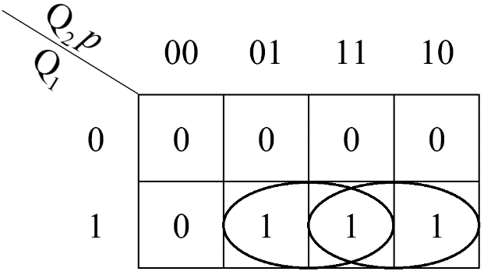
Рис. 6. Минимизация функции П при помощи карты Карно
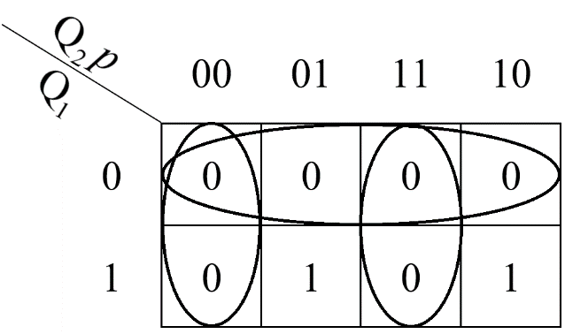
Рис. 7. Минимизация функции при помощи карты Карно
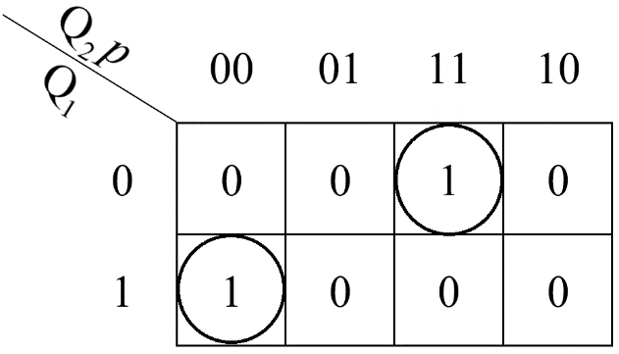
Рис. 8. Минимизация функции при помощи карты Карно
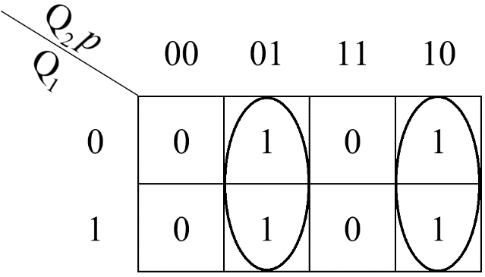
Рис. 9. Минимизация функции при помощи карты Карно
Таким образом, получим минимизированные функции:
Минимизированные переключательные функции ПМ в заданном базисе представлены в приложении 5.

- Оценка временных затрат на умножение

Время умножения на один разряд множителя является суммой
временных затрат на нескольких различных этапах умножения. Для
понимания процесса расчёта следует использовать структурную схему
разрабатываемого устройства (приложение 1).
Процесс умножения можно разбить на несколько этапов:
- Преобразование разряда множителя;
- Формирование дополнительного кода множимого в ФДК, если это
необходимо;
- Умножение дополнительного кода множимого в ОЧУС;
- Добавление полученного произведения в регистр результата
посредством ОЧС.
Заметим, процессы умножения в ОЧУС и сложения в ОЧС могут
происходить параллельно. После того, как первый ОЧУС получит свой
результат, он может быть сразу передан в блок ОЧС для обработки. В этот
момент независимо друг от друга могут начать работу первый ОЧС и второй
ОЧУС. После того, как отработает второй ОЧУС, он может незамедлительно
передать свой результат во второй ОЧС, который сможет приступить к
сложению только после того, как получит перенос из первого ОЧС. Таким
образом, если ОЧС работает медленнее, чем ОЧУС, то именно ОЧС будет
обуславливать задержку. Если же ОЧУС работает медленнее, то ОЧУС будет
вызывать задержку. Выполнение блока ОЧС, который работает с ()
старшими разрядами регистра результата, займёт всегда . Формула
для расчёта времени имеет следующий вид:
где – время преобразования множителя, – время формирования дополнительного кода множимого, – время умножения на ОЧУС, – время формирования единицы переноса в ОЧС, – время сдвига частичной суммы, n – количество разрядов множителя.

- Заключение
В процессе выполнения курсовой работы была разработана структурная схема сумматора-умножителя второго типа, а также функциональные схемы основных узлов данного устройства. Для уменьшения стоимости логических схем были выполнены минимизации переключательных функций различными способами. Такой подход позволил выявить достоинства и недостатки этих алгоритмов.
В качестве главного достоинства минимизации картами Карно (Вейче) можно выделить простоту и минимальные затраты времени. Однако применение данного способа для функций многих переменных будет затруднительно. Функциональные схемы были построены в различных логических базисах. Это позволило закрепить теоретические знания основных законов булевой алгебры, например, правило де Моргана. Также можно отметить, что необходимо сократить количество уровней в логической схеме для уменьшения времени работы данного устройства.
Реализация переключательных функций на основе мультиплексоров позволила облегчить процесс минимизации этих функций.

- Литература

Единая система конструкторской документации (ЕСКД) : справ. пособие / С. С. Борушек [и др.]. – М. : Изд-во стандартов, 1989. – 352 с.
Искра, Н. А. Арифметические и логические основы вычислительной техники : пособие / Н. А. Искра, И. В. Лукьянова, Ю. А. Луцик. – Минск : БГУИР, 2016. – 75 с.
Луцик, Ю. А. Учебное пособие по курсу «Арифметические и логические основы вычислительной техники» / Ю. А. Луцик, И. В. Лукьянова, М. П. Ожигина. – Минск : МРТИ, 2001. – 77 с.
Лысиков, Б. Г. Арифметические и логические основы цифровых автоматов / Б. Г. Лысиков. – Минск : Выш. шк., 1980. – 342 с.
Лысиков, Б. Г. Цифровая вычислительная техника / Б. Г. Лысиков. – Минск : Выш. шк., 2003. – 242 с.
Савельев, А. Я. Прикладная теория цифровых автоматов / А. Я. Савельев. – М. : Высш. шк., 1987. – 272 с.
Усатенко, С. Т. Выполнение электрических схем по ЕСКД : справочник / С. Т. Усатенко, Т. К. Каченюк, М. В. Терехова. – М. : Изд-во стандартов, 1989. – 325 с.

